26 MAJA

SELEKTYWNE
(worki żółte, zielone, niebieskie)

BIO ODPADY
(kuchenne)
27
24
24
17
26
9 , 23
14 , 28
11 , 26
22
27
24
17

16
10
10
8
12
9
14
11
8
13
13
8

Odpady wielkogabarytowe będą odbierane w dniu:
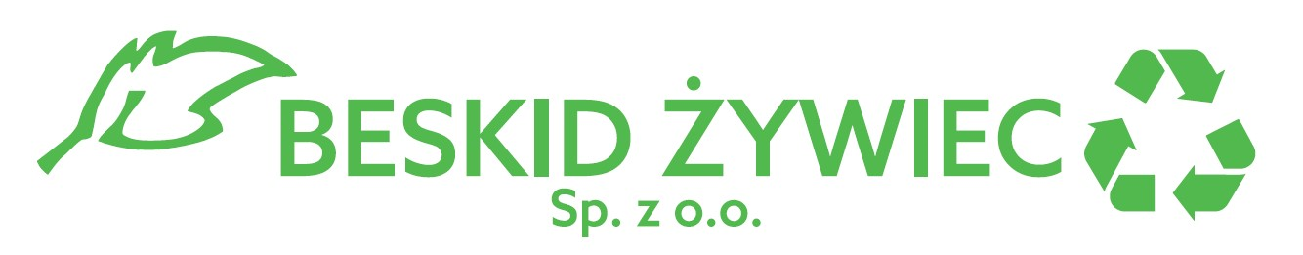



POPIÓŁ
(czarny pojemnik)

Odpady ZMIESZANE
(worki czarne)
STYCZEŃ
LUTY
MARZEC
KWIECIEŃ
MAJ
CZERWIEC
LIPIEC
SIERPIEŃ
WRZESIEŃ
PAŹDZIERNIK
LISTOPAD
GRUDZIEŃ

27
24
24
17
-
23
-
26
-
27
24
17

16
10
10
8
12
9
14
11
8
13
13
8

GILOWICE 6
BARABASZA, KOMANIA GÓRA, KRÓTKA, ORZECHOWA, OSIKOWA, PODGÓRZE, SIEDLAKÓWKA, SOSNOWA, SPADOWA, TERMINY, WESOŁA, WIERZBOWA, ZADZIAŁ, ZIELONA, ŁĄKOWA
HARMONOGRAM WYWOZU ODPADÓW KOMUNALNYCH, SUROWCÓW ORAZ POPIOŁU DLA GMINY GILOWICE
W ROKU 2025

